NL 305
Стан для приседаний
(инструкция по сборке)
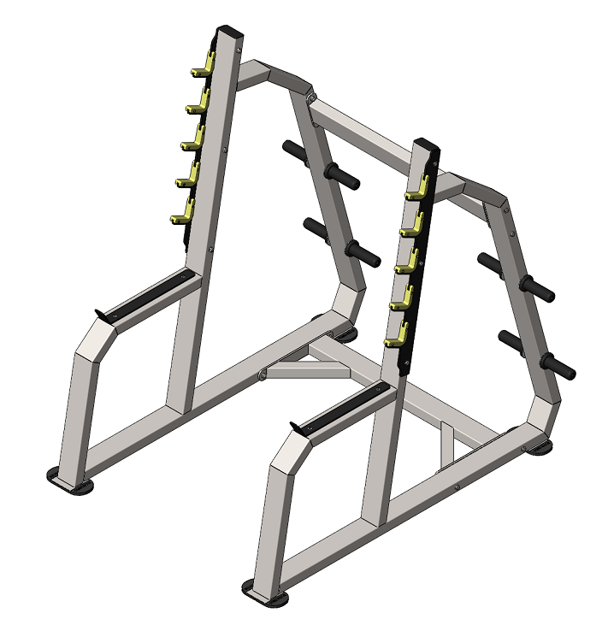

Комплект поставки

 | Рама стана | 2 шт.
 | Перемычка сверху | 1 шт.
 | Перемычка снизу | 1 шт.
 | Ловушка | 2 шт.
 | Болт М10х125 | 14 шт.
 | Гайка М10 самоконтрящаяся | 14 шт.
 | Шайба D10 | 28 шт.
 | Накопитель для дисков | 8 шт.

- Скрутите между собой рамы стана (1) перемычками сверху, снизу (2,3) и комплектом крепежа: болт М10х125 (5); гайка М10 самоконтрящаяся (6), шайба D10 (7) (рис.1).

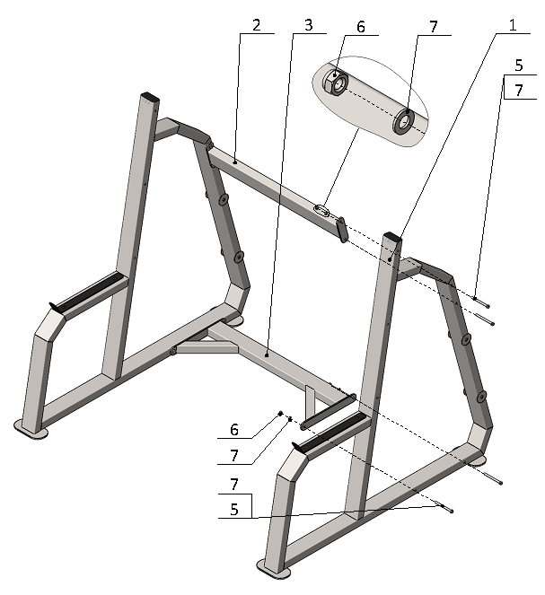
Рис.1

- К рамам стана (1) прикрутите ловушку (4) комплектом крепежа: болт М10х125 (5); гайка М10 самоконтрящаяся (6), шайба D10 (7); затем вкрутите накопители (8) с двух сторон рамы (Рис.2).
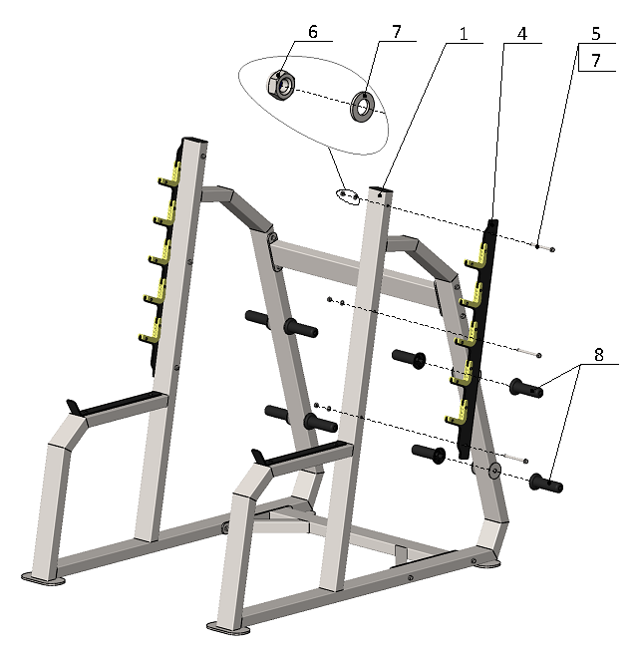
Рис. 2

